

**Оңтүстік Қазақстан облысы әкімдігінің 2015 жылғы 3 желтоқсандағы № 367 "Жерүсті су объектілері жоқ, бірақ ауызсу сапасындағы жерасты суларының жеткілікті қоры бар аумақтарда ауызсумен және шаруашылық-тұрмыстық сумен жабдықтауға байланысты емес мақсаттар үшін ауызсу сапасындағы жерасты суларын пайдалануға рұқсат беру", "Су объектілерін оқшауланған немесе бірлесіп пайдалануға конкурстық негізде беру" мемлекеттік көрсетілетін қызметтер регламенттерін бекіту туралы" қаулысына өзгерістер енгізу туралы**

***Күшін жойған***

Түркістан облысы әкiмдiгiнiң 2019 жылғы 30 қазандағы № 249 қаулысы. Түркістан облысының Әдiлет департаментiнде 2019 жылғы 5 қарашада № 5237 болып тiркелдi. Күші жойылды - Түркістан облысы әкiмдiгiнiң 2020 жылғы 30 маусымдағы № 142 қаулысымен

      Ескерту. Күші жойылды - Түркістан облысы әкiмдiгiнiң 30.06.2020 № 142 қаулысымен (алғашқы ресми жарияланған күнінен кейін күнтізбелік он күн өткен соң қолданысқа енгізіледі).

      "Қазақстан Республикасындағы жергілікті мемлекеттік басқару және өзін-өзі басқару туралы" Қазақстан Республикасының 2001 жылғы 23 қаңтардағы Заңының 27-бабының 2-тармағына, "Мемлекеттік көрсетілетін қызметтер туралы" Қазақстан Республикасының 2013 жылғы 15 сәуірдегі Заңының 16-бабы 1 және 3-тармақтарына сәйкес Түркістан облысының әкімдігі ҚАУЛЫ ЕТЕДІ:

      1. Оңтүстік Қазақстан облысы әкімдігінің 2015 жылғы 3 желтоқсандағы № 367 "Жерүсті су объектілері жоқ, бірақ ауызсу сапасындағы жерасты суларының жеткілікті қоры бар аумақтарда ауызсумен және шаруашылық-тұрмыстық сумен жабдықтауға байланысты емес мақсаттар үшін ауызсу сапасындағы жерасты суларын пайдалануға рұқсат беру", "Су объектілерін оқшауланған немесе бірлесіп пайдалануға конкурстық негізде беру" мемлекеттік көрсетілетін қызметтер регламенттерін бекіту туралы" (Нормативтік құқықтық актілерді мемлекеттік тіркеу тізілімінде № 3505 болып тіркелген, 2016 жылғы 15 қаңтарда "Оңтүстік Қазақстан" газетінде және 2016 жылғы 26 қаңтарда Қазақстан Республикасы нормативтік құқықтық актілерінің электрондық түрдегі эталондық бақылау банкінде жарияланған) қаулысына мынадай өзгерістер енгізілсін:

      көрсетілетін қаулының "Жерүсті су объектілері жоқ, бірақ ауызсу сапасындағы жерасты суларының жеткілікті қоры бар аумақтарда ауызсумен және шаруашылық-тұрмыстық сумен жабдықтауға байланысты емес мақсаттар үшін ауызсу сапасындағы жерасты суларын пайдалануға рұқсат беру" мемлекеттік көрсетілетін қызметінің регламенті деген 1-қосымшасы осы қаулыға 1-қосымшаға сәйкес жаңа редакцияда жазылсын;

      көрсетілетін қаулының "Су объектілерін оқшауланған немесе бірлесіп пайдалануға конкурстық негізде беру" мемлекеттік көрсетілетін қызметінің регламенті деген 2-қосымшасы осы қаулыға 2-қосымшаға сәйкес жаңа редакцияда жазылсын.

      2. "Түркістан облысы әкімінің аппараты" мемлекеттік мекемесі Қазақстан Республикасының заңнамалық актілерінде белгіленген тәртіппен:

      1) осы қаулының "Қазақстан Республикасы Әділет министрлігі Түркістан облысының Әділет департаменті" Республикалық мемлекеттік мекемесінде мемлекеттік тіркелуін;

      2) осы қаулыны оның ресми жарияланғанынан кейін Түркістан облысы әкімдігінің интернет-ресурсында орналастырылуын қамтамасыз етсін.

      3. Осы қаулының орындалуын бақылау облыс әкiмiнiң бірінші орынбасары Қ.Қ.Айтмұхаметовке жүктелсiн.

      4. Осы қаулы оның алғашқы ресми жарияланған күнінен кейін күнтізбелік он күн өткен соң қолданысқа енгізіледі.

|  |  |
| --- | --- |
| *Облыс әкімі* | *Ө. Шөкеев* |
| *Қ.Қ. Айтмұхаметов* |
| *М.Н. Отарбаев* |
| *Ә.Е. Тұрғымбеков* |
| *Е.Ә. Садыр* |
| *Ж.Е. Аманбаев* |
| *А.А. Абдуллаев* |
| *М.И. Мырзалиев* |
| *А.Б. Тасыбаев* |

      "Оңтүстік Қазақстан облысы әкімдігінің 2015 жылғы 3 желтоқсандағы № 367 "Жерүсті су объектілері жоқ, бірақ ауызсу сапасындағы жерасты суларының жеткілікті қоры бар аумақтарда ауызсумен және шаруашылық-тұрмыстық сумен жабдықтауға байланысты емес мақсаттар үшін ауызсу сапасындағы жерасты суларын пайдалануға рұқсат беру", "Су объектілерін оқшауланған немесе бірлесіп пайдалануға конкурстық негізде беру" мемлекеттік көрсетілетін қызметтер регламенттерін бекіту туралы" қаулысына өзгерістер енгізу туралы" Түркістан облысы әкімдігінің 2019 жылғы "___"_____________ № _________ қаулысына.

|  |  |
| --- | --- |
| *Түркістан облысының әкімі* | *У. Шукеев* |

|  |  |
| --- | --- |
|  | Түркістан облысы әкімдігінің 2019 жылғы "30" қазан № 249 қаулысына 1-қосымша |
|  | Оңтүстік Қазақстан облысы әкімдігінің 2015 жылғы "03" желтоқсан № 367 қаулысына 1-қосымша |

**"Жерүсті су объектілері жоқ, бірақ ауызсу сапасындағы жерасты суларының жеткілікті қоры бар аумақтарда ауызсу және шаруашылық-тұрмыстық сумен жабдықтауға байланысты емес мақсаттар үшін ауызсу сапасындағы жерасты суларын пайдалануға рұқсат беру" мемлекеттік көрсетілетін қызметінің регламенті**

**1-бөлім. Жалпы ережелер**

      1. "Жерүсті су объектілері жоқ, бірақ ауызсу сапасындағы жерасты суларының жеткілікті қоры бар аумақтарда ауызсу және шаруашылық-тұрмыстық сумен жабдықтауға байланысты емес мақсаттар үшін ауызсу сапасындағы жерасты суларын пайдалануға рұқсат беру" мемлекеттік көрсетілетін қызметін (бұдан әрі – мемлекеттік көрсетілетін қызмет) "Түркістан облысының табиғи ресурстар және табиғат пайдалануды реттеу басқармасы" (бұдан әрі - көрсетілетін қызметті беруші) мемлекеттік мекемесі көрсетеді.

      Өтінішті қабылдау және мемлекеттік қызметті көрсету нәтижесін беру "Азаматтарға арналған үкімет" мемлекеттік корпорациясы (бұдан әрі - Мемлекеттік корпорация) арқылы жүзеге асырылады.

      2. Мемлекеттік қызметті көрсету нысаны: қағаз түрінде.

      3. Мемлекеттік қызметті көрсету нәтижесі-жерүсті су объектілері жоқ, бірақ ауызсу сапасындағы жерасты суларының жеткілікті қоры бар аумақтарда ауызсумен және шаруашылық-тұрмыстық сумен жабдықтауға байланысты емес мақсаттар үшін ауызсу сапасындағы жерасты суларын пайдалануға рұқсат туралы оң қорытынды не "Су қорын пайдалануды реттеу саласындағы мемлекеттік көрсетілетін қызметтердің стандарттарын бекіту туралы" Қазақстан Республикасы Ауыл шаруашылығы министрінің 2015 жылғы 6 мамырдағы № 19-1/422 бұйрығымен бекітілген "Жерүсті су объектілері жоқ, бірақ ауызсу сапасындағы жерасты суларының жеткілікті қоры бар аумақтарда ауызсумен және шаруашылық-тұрмыстық сумен жабдықтауға байланысты емес мақсаттар үшін ауызсу сапасындағы жерасты суларын пайдалануға рұқсат беру" мемлекеттік көрсетілетін қызмет стандартының (бұдан әрі – Стандарт) 10-тармағында көзделген негіздер бойынша бас тарту туралы уәжді жауап.

**2-бөлім. Мемлекеттік қызмет көрсету процесінде көрсетілетін қызметті берушінің құрылымдық бөлімшелерінің (қызметкерлерінің) іс-қимыл тәртібін сипаттау**

      4. Көрсетілген қызметті алушы (не оның сенімхат бойынша өкілі), оның ішінде жеңілдіктері бар адамдар жүгінген кезде мемлекеттік қызметті көрсету үшін осы мемлекеттік көрсетілетін қызмет Стандартының 9-тармағында көзделген өтініш және құжаттама негіз болып табылады.

      5. Мемлекеттік қызмет көрсету үдерісінің құрамына кіретін әрбір рәсімнің (іс-әрекеттің) мазмұны және орындалу ұзақтығы:

      1) Мемлекеттік корпорацияның жұмыскері 15 (он бес) минут ішінде көрсетілетін қызметті алушыдан құжаттарды қабылдайды және Стандарттың 9-тармағында көрсетілген құжаттардың қабылданғандығы туралы қолхат береді және көрсетілетін қызметті берушіге қабылданған құжаттарды күнтізбелік 1 (бір) күн ішінде жолдайды;

      2) көрсетілетін қызметті берушінің кеңсесі қажетті құжаттарды алған сәттен бастап оларды тіркейді және құжаттарды көрсетілетін қызметті берушінің басшысына бұрыштама қоюға 15 (он бес) минут ішінде жібереді;

      3) көрсетілетін қызметті берушінің басшысы құжаттарды қарайды және оларды көрсетілетін қызметті беруші бөлімінің басшысына күнтізбелік 1 (бір) күн ішінде жібереді;

      4) көрсетілетін қызметті берушінің бөлім басшысы құжаттарды қарайды және көрсетілетін қызметті беруші бөлімінің маманына күнтізбелік 1 (бір) күн ішінде жібереді;

      5) көрсетілетін қызметті берушінің бөлім маманы құжаттарды қарайды және рұқсат беру туралы қорытындыны күнтізбелік 26 (жиырма алты) күн ішінде дайындайды;

      6) көрсетілетін қызметті берушінің басшысы рұқсатқа күнтізбелік 1 (бір) күн ішінде қол қояды;

      7) көрсетілетін қызметті берушінің кеңсесі рұқсатты тіркейді және 30 (отыз) минут ішінде Мемлекеттік корпорацияға жолдайды;

      8) Мемлекеттік корпорацияның жұмыскері көрсетілетін қызметті алушыға мемлекеттік қызмет көрсету нәтижесін береді.

**3-бөлім. Мемлекеттік көрсетілетін қызметті көрсету үдерісіндегі қызмет берушінің құрылымдық бөлімшелерінің (қызметкерлерінің) өзара іс-қимыл тәртібін сипаттау**

      6. Мемлекеттік қызмет көрсету үдерісіне келесі бірліктер қатысады:

      1) көрсетілетін қызметті берушінің кеңсесі;

      2) көрсетілетін қызметті берушінің басшысы;

      3) көрсетілетін қызметті беруші бөлімінің басшысы;

      4) көрсетілетін қызметті беруші бөлімінің маманы.

      7. Көрсетілетін қызметті берушінің құрылымдық бөлімшелері (қызметкерлері) арасындағы рәсімдер (іс-қимылдар) реттілігінің сипаттамасы, әрбір рәсімнің (іс-қимылдың) орындалу ұзақтығы осы регламенттің 2-бөлімінің 5-тармағында көрсетілген.

**4-бөлім. Мемлекеттік қызмет көрсету процесінде "Азаматтарға арналған үкімет" мемлекеттік корпорациясымен өзара іс-қимыл тәртібін, сондай-ақ ақпараттық жүйелерді пайдалану тәртібін сипаттау**

      8. Көрсетілетін қызметті алушы (не оның сенімхат бойынша өкілі), оның ішінде жеңілдіктері бар адамдар Стандарттың 9-тармағында көрсетілген құжаттарды Мемлекеттік корпорацияға өткізеді:

      1) Мемлекеттік корпорацияның жұмыскері құжаттарды қабылдайды және көрсетілетін қызметті алушыға Стандарттың 9-тармағында көрсетілген құжаттардың қабылданғаны туралы қолхат береді;

      2) көрсетілетін қызметті беруші құжаттарды регламенттің 2-бөлімінің 5-тармағында көрсетілген тәртіпте қабылдап, мемлекеттік қызмет көрсету нәтижесін дайындайды және Мемлекеттік корпорацияға жолдайды;

      3) Мемлекеттік корпорация қызметкері көрсетілетін қызметті алушыға мемлекеттік қызмет көрсету нәтижесін береді.

      9. Мемлекеттік қызметті көрсетудің бизнес-процестерінің анықтамалығы осы регламенттің қосымшасында көрсетілген.

|  |  |
| --- | --- |
|  | "Жерүсті су объектілері жоқ, бірақ ауызсу сапасындағы жерасты суларының жеткілікті қоры бар аумақтарда ауызсу және шаруашылық-тұрмыстық сумен жабдықтауға байланысты емес мақсаттар үшін ауызсу сапасындағы жерасты суларын пайдалануға рұқсат беру" мемлекеттік көрсетілетін қызметінің регламентіне қосымша |

**"Жерүсті су объектілері жоқ, бірақ ауызсу сапасындағы жерасты суларының жеткілікті қоры бар аумақтарда ауызсу және шаруашылық-тұрмыстық сумен жабдықтауға байланысты емес мақсаттар үшін ауызсу сапасындағы жерасты суларын пайдалануға рұқсат беру" мемлекеттік қызмет көрсетудің бизнес-процестерінің анықтамалығы**

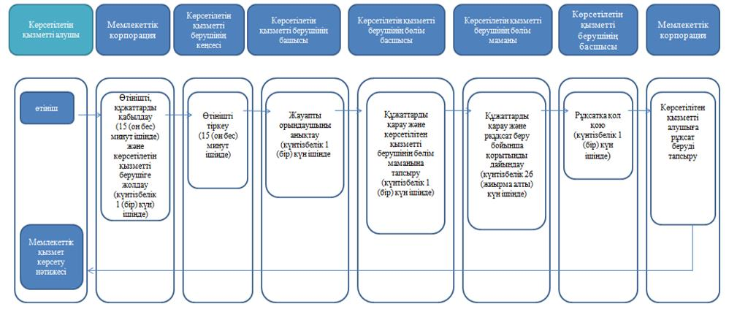

|  |  |
| --- | --- |
|  | Түркістан облысы әкімдігінің 2019 жылғы "30" қазан № 249 қаулысына 2-қосымша |
|  | Оңтүстік Қазақстан облысы әкімдігінің 2015 жылғы "03" желтоқсан № 367 қаулысына 2-қосымша |

**"Су объектілерін оқшауланған немесе бірлесіп пайдалануға конкурстық негізде беру" мемлекеттік көрсетілетін қызметінің регламенті**

**1-бөлім. Жалпы ережелер**

      1. "Су объектілерін оқшауланған немесе бірлесіп пайдалануға конкурстық негізде беру" мемлекеттік қызметін (бұдан әрі – мемлекеттік көрсетілетін қызмет) "Түркістан облысының табиғи ресурстар және табиғат пайдалануды реттеу басқармасы" мемлекеттік мекемесімен және су шаруашылығы саласындағы функцияларды жүзеге асыратын Түркістан облысының аудандар және қалалардың жергілікті атқарушы органдарының салалық бөлімдері (бұдан әрі – көрсетілетін қызметті беруші) жүзеге асырады.

      Өтінішті қабылдау және мемлекеттік қызметті көрсету нәтижесін беру "Азаматтарға арналған үкімет" мемлекеттік корпорациясы (бұдан әрі - Мемлекеттік корпорация) арқылы жүзеге асырылады.

      2. Мемлекеттік қызметті көрсету нысаны: қағаз түрінде.

      3. Мемлекеттік қызметті көрсету нәтижесі - су объектілерін оқшауланған немесе бірлесіп пайдалануға беру туралы шешімі және (немесе) конкурс қорытындылары туралы конкурстық комиссия хаттамасы негізінде қағаз түрінде жергілікті атқарушы органдар мен конкурс жеңімпазы арасындағы су объектілерін оқшауланған немесе бірлесіп пайдалануға беру туралы қағаз түріндегі шарт не "Су қорын пайдалануды реттеу саласындағы мемлекеттік көрсетілетін қызметтердің стандарттарын бекіту туралы" Қазақстан Республикасы Ауыл шаруашылығы министрінің 2015 жылғы 6 мамырдағы № 19-1/422 бұйрығымен бекітілген "Су объектілерін оқшауланған немесе бірлесіп пайдалануға конкурстық негізде беру" мемлекеттік көрсетілетін қызмет стандартының (бұдан әрі - Стандарт) 10-тармағында көзделген негіздер бойынша бас тарту туралы уәжді жауап.

**2-бөлім. Мемлекеттік қызмет көрсету үдерісінде көрсетілетін қызметті берушінің құрылымдық бөлімшелерінің (қызметкерлерінің) іс-қимыл тәртібін сипаттау**

      4. Көрсетілетін қызметті алушы (не оның сенімхат бойынша өкілі), оның ішінде жеңілдіктері бар адамдар жүгінген кезде мемлекеттік қызметті көрсету үшін осы мемлекеттік көрсетілетін қызмет Стандартының 9-тармағында көзделген өтініш және құжаттама негіз болып табылады.

      5. Мемлекеттік қызмет көрсету үдерісінің құрамына кіретін әрбір рәсімнің (іс-әрекеттің) мазмұны, орындалу ұзақтығы:

      1) Мемлекеттік корпорацияның жұмыскері 15 (он бес) минут ішінде көрсетілетін қызметті алушыдан құжаттарды қабылдайды және Стандарттың 9-тармағында көрсетілген құжаттардың қабылданғандығы туралы қолхат береді және көрсетілетін қызметті берушіге қабылданған құжаттарды күнтізбелік 1 (бір) жұмыс күн ішінде жолдайды;

      2) көрсетілетін қызметті берушінің кеңсесі 15 (он бес) минут ішінде қабылданған құжаттарды тіркейді және құжаттарды көрсетілетін қызметті берушінің басшысына бұрыштама қоюға жібереді;

      3) көрсетілетін қызметті берушінің басшысы 30 (отыз) минут ішінде құжаттармен танысады және көрсетілетін қызметті берушінің бөлім маманына жолдайды;

      4) көрсетілетін қызметті берушінің бөлім маманы 3 (үш) жұмыс күні ішінде қабылданған құжаттарды конкурстық комиссияның қарауына ұсынады;

      5) конкурстық комиссия конкурстық өтінімдерді 15 (он бес) жұмыс күні ішінде қарайды және конкурс жеңімпазын анықтайды;

      6) конкурстық комиссия хатшысы конкурс қорытындылары туралы хаттаманы 3 (үш) жұмыс күні ішінде дайындайды;

      7) конкурстық комиссия хаттамасы негізінде көрсетілетін қызметті беруші қаулы жобасын 5 (бес) жұмыс күні ішінде дайындайды;

      8) облыстың жергілікті атқарушы органы (әрі қарай - ЖАО) қаулыны 5 (бес) жұмыс күні ішінде қабылдайды және келісімшарт жобасын дайындау үшін көрсетілетін қызметті берушіге жолдайды;

      9) көрсетілетін қызметті берушінің бөлім маманы келісімшарт жобасын 10 (он) жұмыс күні ішінде дайындайды;

      10) көрсетілетін қызметті беруші мен көрсетілетін қызметті алушы су объектілерін оқшауланған немесе бірлесіп пайдалануға беру туралы келісімшартты 1 (бір) жұмыс күні ішінде жасайды;

      11) көрсетілетін қызметті берушінің кеңсесі келісімшартты 30 (отыз) минут ішінде тіркейді және Мемлекеттік корпорацияға жолдайды;

      12) Мемлекеттік корпорацияның жұмыскері көрсетілетін қызметті алушыға мемлекеттік қызмет көрсету нәтижесін береді.

**3- бөлім. Мемлекеттік көрсетілетін қызметті көрсету үдерісіндегі қызмет берушінің құрылымдық бөлімшелерінің (қызметкерлерінің) өзара іс-қимыл тәртібін сипаттау**

      6. Мемлекеттік қызмет көрсету үдерісіне келесі бірліктер қатысады:

      1) көрсетілетін қызметті берушінің кеңсесі;

      2) конкурстық комиссия;

      3) конкурстық комиссияның хатшысы;

      4) көрсетілетін қызметті берушінің басшысы;

      5) облыстың ЖАО;

      6) көрсетілетін қызметті берушінің маманы.

      7. Көрсетілетін қызметті берушінің құрылымдық бөлімшелері (қызметкерлері) арасындағы рәсімдер (іс-қимылдар) реттілігінің сипаттамасы, әрбір рәсімнің (іс-қимылдың) орындалу ұзақтығы осы регламенттің 2-бөлімінің 5-тармағында көрсетілген.

**4-бөлім. Мемлекеттік қызмет көрсету процесінде "Азаматтарға арналған үкімет" мемлекеттік корпорациясымен өзара іс-қимыл тәртібін, сондай-ақ ақпараттық жүйелерді пайдалану тәртібін сипаттау**

      8. Көрсетілетін қызметті алушы (не оның сенімхат бойынша өкілі), оның ішінде жеңілдіктері бар адамдар Стандарттың 9-тармағында көрсетілген құжаттарды Мемлекеттік корпорацияға өткізеді:

      1) Мемлекеттік корпорацияның жұмыскері құжаттарды қабылдайды және көрсетілетін қызметті алушыға Стандарттың 9-тармағында көрсетілген құжаттардың қабылданғаны туралы қолхат береді ;

      2) көрсетілетін қызметті беруші құжаттарды регламенттің 2-бөлімінің 5-тармағында көрсетілген тәртіпте қабылдап, мемлекеттік қызмет көрсету нәтижесін дайындайды және Мемлекеттік корпорацияға жолдайды;

      3) Мемлекеттік корпорация қызметкері көрсетілетін қызметті алушыға мемлекеттік қызмет көрсету нәтижесін береді.

      9. Мемлекеттік қызметті көрсетудің бизнес-процестерінің анықтамалығы осы регламенттің қосымшасында көрсетілген.

|  |  |
| --- | --- |
|  | "Су объектілерін оқшауланған немесе бірлесіп пайдалануға конкурстық негізде беру" мемлекеттiк көрсетілетін қызметінің регламентіне қосымша |

**"Су объектілерін оқшауланған немесе бірлесіп пайдалануға конкурстық негізде беру" мемлекеттік қызмет көрсетудің бизнес-процестерінің анықтамалығы**

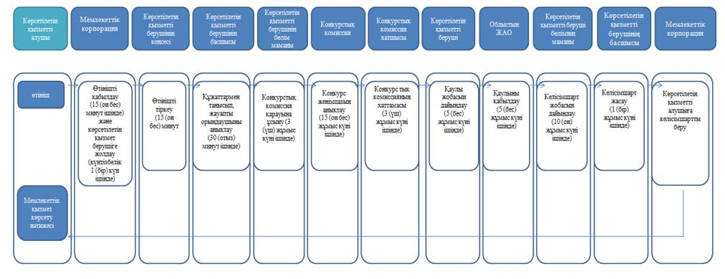

© 2012. Қазақстан Республикасы Әділет министрлігінің «Қазақстан Республикасының Заңнама және құқықтық ақпарат институты» ШЖҚ РМК